个人计划：：旅游计划

——东北自助游
本文档用于描述旅游计划——东北自助游，涉及具体计划与经费预算等内容。
- 旅游计划
本次旅游时间预估起止为7月上旬至7月中旬，计划从北京出发，到东北游玩，涉及哈尔滨、长春、吉林、大连等旅游城市，还包括五大连池、长白山、镜泊湖等旅游景点。其具体线路分割为三个阶段：
- 阶段一：北京—哈尔滨—北安市（五大连池）—哈尔滨—长春
第一天，从北京坐动车（D25当日->次日4031；D27/D101/Z1/T17次日->次日4031；T47/1301次日->当日4031到哈尔滨站，赶到哈尔滨东再到北安站；火车半价证明去广州时候用）直达哈尔滨。
当日，在哈尔滨找国际青年旅社住宿（拟定入住黑龙江省青年旅社：卡兹国际青年旅社0451-84697113，QQ：：762015325，或北方国际青年旅社0451-84510081，QQ：：1750221070）。
第二天，五大连池自助游，从哈尔滨坐火车（4031）到五大连池游玩，当夜留宿。
第三天下午，坐火车（4032/2123/2126）回哈尔滨，并留宿旅社。
第四天，哈尔滨市内游：太阳岛、圣索菲亚大教堂、中央大街、哈尔滨极地馆、防洪纪念塔。
第五天，坐火车去长春
或者，在第四天晚23点的火车去长春，再坐凌晨4点的火车从长春去吉林。长春似乎没什么可玩的，也能减少行程。
- 阶段二：长春—吉林—二道白河镇（长白山）—长春—镜泊湖—长春
第一天，从哈尔滨坐火车（大概30分钟一趟火车）到长春，在长春玩一下，找周边旅馆住一夜。
第二天，从长春出发去二道白河（长白山）附近，方案有两个：
- 方案一：坐火车去吉林市（30分钟一趟，30分钟达到），在吉林市玩一下（松花湖风景区、松江中路、天主教堂外景、世纪广场），住一夜。次日，到吉林西火车站坐火车（K7388/K7389：：12:29->05:48，历时17小时，需要卧铺）去白河站。如果火车票不好买，就不去二道白河了（吉林省青年旅社：长白山望松国际青年旅舍0086-433-5710800，靠近长白山）。
- 方案二：直接在一天内长春—吉林—二道白河，需要在10：30前从长春上动车去吉林，并于当天12点到达吉林西站，此方案可行性75%。
第三天，早6点到达长白山，并找住宿（先预定住宿），然后直奔长白山北坡。
第四天，早上直奔长白山西坡。
当日，从二道白河坐火车（K7390/K7387：：00:41->17:58，历时17小时，需要卧铺）到吉林。
- 阶段三：吉林—长春—（大连）—（秦皇岛）—（天津）—北京
此阶段弹性较大，方案多样，可选择去大连或者秦皇岛（以后再玩的可能性为80%），而去不去天津看晨菲情况。
方案一：吉林—大连（K7376：：16:15->05:53），在大连住青年公寓。
方案二：吉林—北京（D74：：10:05->17:03）。
方案三：吉林—长春—北京。
- 经费预算
- 阶段一：北京—哈尔滨—北安市（五大连池）—哈尔滨—长春
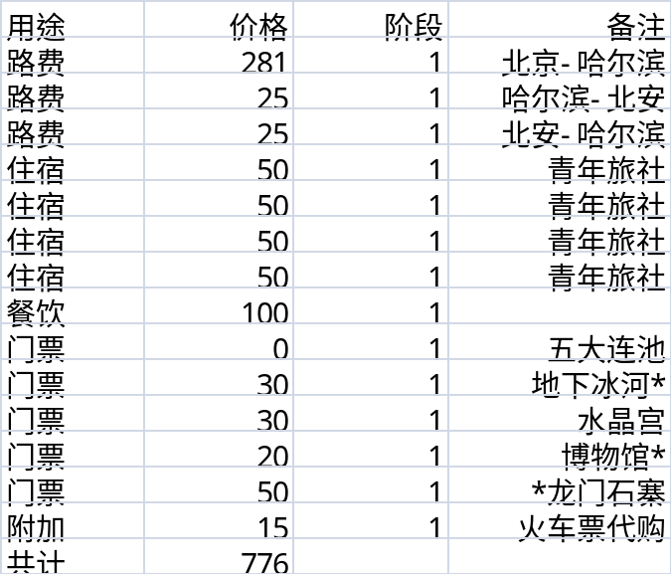
以上不包括哈尔滨市内游。
- 阶段二：长春—吉林—二道白河镇（长白山）—长春—镜泊湖—长春
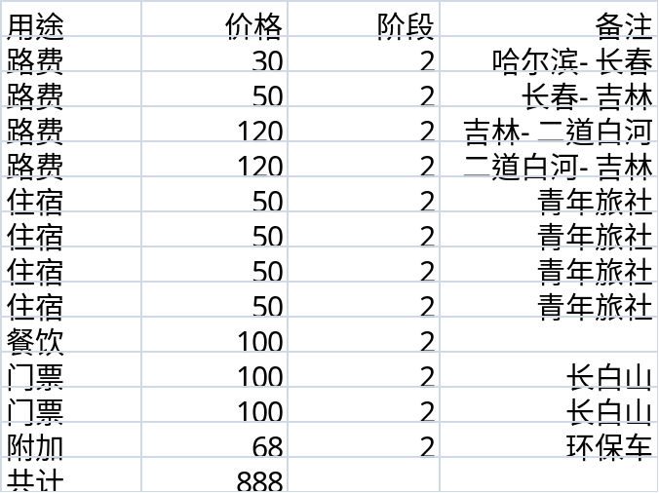
从上表分析得出，吉林<->二道白河的往返路费占阶段二经费比例较大，由于旅途过程中缺乏休息，因此必须选择在该阶段的卧铺，因此产生了上述消费。
以上不包括吉林市内游。
- 阶段三：吉林—长春—（大连）—（秦皇岛）—（天津）—北京
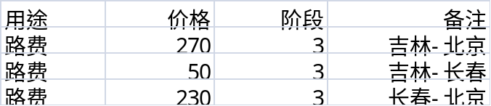
- 风险应对
- 前期准备
已购买D27：：2011年7月9日火车票一张（北京->哈尔滨），预订4031：：2011年7月10日火车票一张（哈尔滨->北安），预订2126：：2011年7月11日火车票一张（北安->哈尔滨），并与北方国际青年旅社预订房间。
- 中期应对
在五大连池住宿一夜。
在长春住宿一夜。
在吉林住宿一夜。
- 后期收尾
镜泊湖放弃。镜泊湖的吊水楼瀑布，有东方尼亚加拉大瀑布之称。经查已经干涸，因此放弃该景点。
大连、秦皇岛拟放弃。为以后旅游预留空间。
阶段三开放式计划。为后期弹性收尾预留空间。

附录
- 参考资料
齐齐哈尔＋扎龙＋五大连池＋哈尔滨＋长白山＋镜泊湖8日经济团队游（卧铺往返）（北京出发）
http://vacations.ctrip.com/booking/PkgDetailGroupTravel--pkg--56599---startcity--1---specialDiscountID--0.html

哈尔滨北方国际青年旅舍
http://www.yhachina.com/ls.php?id=248

长白山望松国际青年旅舍
http://www.yhachina.com/ls.php?id=122

【火车时刻表|列车时刻表|火车票转让】- 酷讯
http://huoche.kuxun.cn/?fromid=Khslhuoche-S1169701-T1076521&est=marketing

五大连池景区：：
世界地质公园――【五大连池】，五大连池堪称“山秀、石怪、水幽、泉奇”，十四座锥体火山耸立在五池碧水周围，山环水抱，交相辉映。游览世界著名冷矿泉观光区――南北冷矿泉（自理：50元/人）、药泉湖。
【火山熔洞观光区】――【冰洞】、【雪洞】：富有神奇色彩的“火山冰洞”，实乃天下一绝，盛夏酷暑时节，当您步入洞中，一个冰封霜染的银色世界展示在眼前，立感寒气袭人，暑气顿消，仿佛置身于水府冰宫。
五大连池新期火山奇观观光区――【火烧山】及【老黑山】景区：游【火山口】、【石海】、【地下森林】；二池、三池等景点；登山远眺，绵延64平方公里的黑色熔岩如巨龙匍匐前行，如瀚海波澜起伏，蔚为壮观。鳞次栉比的喷气锥群，千姿百态的熔岩惟妙惟肖令人目不暇接。

长白山景区：：
【地下森林】景区：森林栈道、二道白河、一线天、通灵台、【地下森林】；【长白瀑布】景区：岳桦林、聚龙温泉、长白山瀑布；【小天池】景区：银环湖。后换成倒站车（自费80元/人）驰骋于长白山蜿蜒的山路间，欣赏到长白山最美的风景，赴长白山主峰天文峰俯瞰我国火山口湖中海拔最高、最大、最深的一个湖泊、松花江、图们江、鸭绿江三江的发源地——【长白山天池】，感受火山爆发后壮丽的景观，上下山途中可体验“一山有四季，十里不同天”的自然多彩的欧亚大陆从温带到极地的四个垂直景观带

